Resolución del Pleno del Instituto de Transparencia, Acceso a la Información Pública y Protección de Datos Personales del Estado de México y Municipios, con domicilio en Metepec, Estado de México, del seis de octubre del dos mil veintiuno.
Visto el expediente relativo al recurso de revisión 04079/INFOEM/IP/RR/2021, interpuesto por un particular de manera anónima, a quien en lo sucesivo se le denominará la parte Recurrente en contra de la respuesta a su solicitud de información con número de folio 00111/LERMA/IP/2021, otorgada por el Ayuntamiento de Lerma, en lo sucesivo el Sujeto Obligado, se procede a dictar la presente resolución, con base en lo siguiente.

I. A N T E C E D E N T E S:
1. Solicitud de acceso a la información. Con fecha cinco de julio del dos mil veintiuno, la ahora parte Recurrente formuló solicitud de acceso a la información pública al Sujeto Obligado a través del Sistema de Acceso a la Información Mexiquense, en adelante SAIMEX, requiriendo lo siguiente:
“Solicito el informe trimestral municipal completo, correspondiente al período de enero a marzo de 2021, mismo que debió ser generado e integrado acorde a las políticas emitidas en el Periódico Oficial Gaceta del Gobierno del Estado Libre y Soberano de México, el día 12 de marzo de 2021.” (Sic)

Modalidad de entrega de la información: vía SAIMEX.
2. Respuesta. Con fecha diez de agosto del dos mil veintiuno, el Sujeto Obligado otorgó, a través del SAIMEX, respuesta a la solicitud de acceso a la información en los siguientes términos:
“En atención a su solicitud es necesario especificar que informe es de su interés.” (Sic)

Archivos adjuntos: Ninguno.

3. Recurso de revisión. Inconforme con la respuesta recibida, el Recurrente interpuso en fecha dieciocho de agosto del año dos mil veintiuno, el presente medio de impugnación expresando las siguientes manifestaciones:

a) Acto impugnado.
“NO ME ENTREGARON LA INFORMACIÓN QUE SOLICITÉ.” (Sic)

b) Razones o motivos de inconformidad.
“ME ESTA REQUIRIENDO ACLARACIÓN DE INFORMACIÓN NO OBSTANTE, EL PERÍODO PARA REQUERIR ACLARACIÓN DE INFORMACIÓN YA VENCIÓ, AUNADO A ELLO MI PETICIÓN ES CLARA, SOLICITE TODO EL PRIMER INFORME TRIMESTRAL 2021.” (Sic)
4. Turno. De conformidad con el artículo 185 fracción I de la Ley de Transparencia y Acceso a la Información Pública del Estado de México y Municipios vigente, el presente recurso de revisión se envió electrónicamente al Instituto de Transparencia, Acceso a la Información Pública y Protección de Datos Personales del Estado de México y Municipios, que por razón de turno fue asignado a la Comisionada Guadalupe Ramírez Peña para su análisis, estudio, elaboración del proyecto y presentación ante el Pleno de este Instituto.
5. Admisión. Mediante auto de fecha seis de septiembre del dos mil veintiuno, este Órgano Garante, admitió a trámite el recurso de revisión respectivo, poniéndose a disposición de las partes, para que un plazo no mayor a siete días hábiles manifestase lo que a su derecho corresponda, a efecto de ofrecer pruebas, informe justificado y alegatos, lo anterior con fundamento en el artículo 185 fracciones I, II y IV de la Ley de Transparencia y Acceso a la Información Pública del Estado de México y Municipios.
6. Manifestaciones. De las constancias que integran el expediente en que se actúan se advierte que ambas partes fueron omisas en presentar alegatos o cualquier manifestación que a su derecho convenga, por lo tanto, se tiene por precluido su derecho para tal efecto.
7. Cierre de Instrucción. En fecha veintinueve de septiembre del año dos mil veintiuno, se emitió el acuerdo por medio del cual se declaró cerrada la instrucción, pasando el expediente a resolución, debido a que fue debidamente substanciado el expediente y no existiendo diligencia pendiente de desahogo, en términos del artículo 185 fracciones VI y VIII de la Ley de Transparencia y Acceso a la Información Pública del Estado de México y Municipios, el cual fue notificado a las partes en la misma fecha.

II. C O N S I D E R A N D O S:
PRIMERO. Competencia. El Instituto de Transparencia, Acceso a la Información Pública y Protección de Datos Personales del Estado de México y Municipios, es competente para conocer y resolver el presente recurso de revisión interpuesto por la parte Recurrente, conforme a lo dispuesto en los artículos 6, apartado A de la Constitución Política de los Estados Unidos Mexicanos; 5, párrafos trigésimo, trigésimo primero y trigésimo segundo; fracciones IV y V de la Constitución Política del Estado Libre y Soberano de México; 1, 2, fracción II; 13, 29, 36, fracciones I y II; 176, 178, 179, 181 párrafo 3 y 185 de la Ley Transparencia y Acceso a la Información Pública del Estado de México y Municipios; 9 fracciones I, XXIV y 11 del Reglamento Interior del Instituto de Transparencia, Acceso a la Información Pública y Protección de Datos Personales del Estado de México y Municipios.
SEGUNDO. Oportunidad y Procedibilidad del Recurso de Revisión. Previo al estudio del fondo del asunto, se procede a analizar los requisitos de oportunidad y procedibilidad que debe reunir el recurso de revisión interpuesto, previstos en los artículos 178 y 180 de la Ley de Transparencia y Acceso a la Información Pública del Estado de México y Municipios.
En este sentido, al considerar la fecha en que se formuló la solicitud y la fecha en que respondió a ésta el Sujeto Obligado; así como la fecha en que se interpuso el recurso de revisión, se concluye que el presente recurso de revisión se encuentra dentro de los márgenes temporales previstos las disposiciones legales referidas.
Sin que contraríe a lo anterior, el artículo 178 en análisis, refiere que el plazo de quince días hábiles se contará a partir del día siguiente de la fecha en que el afectado tuvo conocimiento de la resolución materia de impugnación, ya que ello debe entenderse para el efecto de que transcurrido dicho plazo ya no podrá presentarse el medio de impugnación o si es que se presenta, el mismo se considerará improcedente.
Así también, por cuanto hace a la procedibilidad del recurso de revisión una vez realizado el análisis del formato de interposición del recurso, se advierte que el artículo 180 de la Ley de Transparencia y Acceso a la Información Pública del Estado de México y Municipios, establece los siguientes elementos formales para la presentación del recurso:
“Artículo 180. El recurso de revisión contendrá:

(…)
II. El nombre del solicitante que recurre o de su representante y, en su caso, del tercero interesado, así como la dirección o medio que señale para recibir notificaciones;
(…)
En caso de que el recurso se interponga de manera electrónica no será indispensable que contengan los requisitos establecidos en las fracciones II, IV, VII y VIII.”
Por su parte, el artículo 181 del citado ordenamiento dispone, que:
“Artículo 181. Si el escrito de interposición del recurso no cumple con alguno de los requisitos establecidos en el artículo anterior y el Instituto no cuenta con elementos para subsanarlos, se prevendrá al recurrente, por una sola ocasión y a través del medio que haya elegido para recibir notificaciones, con el objeto de que subsane las omisiones dentro de un plazo que no podrá exceder de cinco días hábiles, contados a partir del día siguiente de la notificación de la prevención, con el apercibimiento de que, de no cumplir, se desechará el recurso de revisión.
La prevención tendrá el efecto de interrumpir el plazo que tiene el Instituto para resolver el recurso, por lo que comenzará a computarse a partir del día siguiente a su desahogo. No podrá prevenirse por el nombre que proporcione el solicitante.
El Instituto resolverá el recurso de revisión en un plazo que no podrá exceder de treinta días hábiles, contados a partir de la admisión del mismo, en los términos que establezca la presente ley, plazo que podrá ampliarse por una sola vez y hasta por un periodo de quince días hábiles.
Durante el procedimiento deberá aplicarse la suplencia de la queja a favor del recurrente, sin cambiar los hechos expuestos, asegurándose de que las partes puedan presentar, de manera oral o escrita, los argumentos que funden y motiven sus pretensiones.
Para el caso de interposición del recurso de revisión a través de la Plataforma Nacional o la plataforma que para tales efectos habilite el Instituto, éste podrá solicitar al particular subsane las deficiencias por ese medio.”
De la interpretación sistemática a los artículos transcritos se advierten los requisitos de los recursos de revisión y por el otro la potestad de este Instituto para requerir al recurrente, por una sola ocasión y a través del medio que haya elegido para recibir notificaciones a fin de que subsane las omisiones de sus recursos o bien que aplique la suplencia de la queja a favor del recurrente sin cambiar los hechos expuestos.
Sobre el particular, de la revisión al expediente electrónico del SAIMEX se desprende que la parte solicitante, en ejercicio de su derecho de acceso a la información pública, y ahora recurrente, no proporcionó datos que lo hagan identificable, por ende no se tiene certeza sobre su identidad, lo que en estricto sentido provoca que no se colmen los requisitos establecidos en el citado artículo 180 de la Ley de Transparencia.
Empero lo anterior, debe destacarse que el artículo 15 de Ley de Transparencia y Acceso a la Información Pública del Estado de México y Municipios prevé que toda persona tendrá acceso a la información sin necesidad de acreditar interés alguno o justificar su utilización, de lo que se infiere que para el ejercicio del derecho de acceso a la información pública, el nombre no es un requisito sine qua non que los particulares y, en su caso, los recurrentes deban señalar, por el contrario la Ley de Transparencia prevé en su artículo 155, párrafos segundo, tercero y cuarto, la posibilidad de que las solicitudes de información sean anónimas, con nombre incompleto o seudónimo.
Correlativo a ello, cabe mencionar que los artículos 6, apartado A, fracciones I, II, III y IV de la Constitución Política de los Estados Unidos Mexicanos y 5 vigésimo segundo, vigésimo tercero y vigésimo cuarto fracciones I, III, y V de la Constitución Política del Estado Libre y Soberano de México, garantizan el ejercicio del derecho de acceso a la información pública, toda vez que disponen que toda persona sin necesidad de acreditar interés alguno o justificar su utilización, tendrá acceso gratuito a la información pública; preceptos cuyo texto y sentido literal es el siguiente:
“Artículo 6°.- La manifestación de las ideas no será objeto de ninguna inquisición judicial o administrativa, sino en el caso de que ataque a la moral, la vida privada o los derechos de terceros, provoque algún delito, o perturbe el orden público; el derecho de réplica será ejercido en los términos dispuestos por la ley. El derecho a la información será garantizado por el Estado.
(…)
Para efectos de lo dispuesto en el presente artículo se observará lo siguiente:
A. Para el ejercicio del derecho de acceso a la información, la Federación, los Estados y el Distrito Federal, en el ámbito de sus respectivas competencias, se regirán por los siguientes principios y bases:
I. Toda la información en posesión de cualquier autoridad, entidad, órgano y organismo de los Poderes Ejecutivo, Legislativo y Judicial, órganos autónomos, partidos políticos, fideicomisos y fondos públicos, así como de cualquier persona física, moral o sindicato que reciba y ejerza recursos públicos o realice actos de autoridad en el ámbito federal, estatal y municipal, es pública y sólo podrá ser reservada temporalmente por razones de interés público y seguridad nacional, en los términos que fijen las leyes. En la interpretación de este derecho deberá prevalecer el principio de máxima publicidad. Los sujetos obligados deberán documentar todo acto que derive del ejercicio de sus facultades, competencias o funciones, la ley determinará los supuestos específicos bajo los cuales procederá la declaración de inexistencia de la información.
II. La información que se refiere a la vida privada y los datos personales será protegida en los términos y con las excepciones que fijen las leyes.

III. Toda persona, sin necesidad de acreditar interés alguno o justificar su utilización, tendrá acceso gratuito a la información pública, a sus datos personales o a la rectificación de éstos.
IV. Se establecerán mecanismos de acceso a la información y procedimientos de revisión expeditos que se sustanciarán ante los organismos autónomos especializados e imparciales que establece esta Constitución.”
“Artículo 5.- En el Estado de México todos los individuos son iguales y tienen las libertades, derechos y garantías que la Constitución Federal, esta Constitución, los Tratados Internacionales en materia de derechos fundamentales de los que el Estado Mexicano sea parte y las leyes del Estado establecen.
(…)
Para garantizar el ejercicio del derecho de transparencia, acceso a la información pública y protección de datos personales, los poderes públicos y los organismos autónomos, transparentarán sus acciones, en términos de las disposiciones aplicables, la información será oportuna, clara, veraz y de fácil acceso.
Este derecho se regirá por los principios y bases siguientes:
I. Toda la información en posesión de cualquier autoridad, entidad, órgano y organismos de los Poderes Ejecutivo, Legislativo y Judicial, órganos autónomos, partidos políticos, fideicomisos y fondos públicos estatales y municipales, así como del gobierno y de la administración pública municipal y sus organismos descentralizados, asimismo de cualquier persona física, jurídica colectiva o sindicato que reciba y ejerza recursos públicos o realice actos de autoridad en el ámbito estatal y municipal, es pública y sólo podrá ser reservada temporalmente por razones previstas en la Constitución Política de los Estados Unidos Mexicanos de interés público y seguridad, en los términos que fijen las leyes. En la interpretación de este derecho deberá prevalecer el principio de máxima publicidad. Los sujetos obligados deberán documentar todo acto que derive del ejercicio de sus facultades, competencias o funciones, la ley determinará los supuestos específicos bajo los cuales procederá la declaración de inexistencia de la información.
(…)
III. Toda persona, sin necesidad de acreditar interés alguno o justificar su utilización, tendrá acceso gratuito a la información pública, a sus datos personales o a la rectificación de éstos;
(…)
V. Los procedimientos de acceso a la información pública, de acceso, corrección y supresión de datos personales, así como los recursos de revisión derivados de los mismos, podrán tramitarse por medios electrónicos, a través de un sistema automatizado que para tal efecto establezca la ley reglamentaria y el organismo autónomo garante en el ámbito de su competencia. Las resoluciones que correspondan a estos procedimientos se sistematizarán para favorecer su consulta…”
Por otra parte, del contenido del artículo 1 de la Constitución Política de los Estados Unidos Mexicanos, se destaca lo siguiente:
“Artículo 1o. En los Estados Unidos Mexicanos todas las personas gozarán de los derechos humanos reconocidos en esta Constitución y en los tratados internacionales de los que el Estado Mexicano sea parte, así como de las garantías para su protección, cuyo ejercicio no podrá restringirse ni suspenderse, salvo en los casos y bajo las condiciones que esta Constitución establece.
Las normas relativas a los derechos humanos se interpretarán de conformidad con esta Constitución y con los tratados internacionales de la materia favoreciendo en todo tiempo a las personas la protección más amplia.
Todas las autoridades, en el ámbito de sus competencias, tienen la obligación de promover, respetar, proteger y garantizar los derechos humanos de conformidad con los principios de universalidad, interdependencia, indivisibilidad y progresividad. En consecuencia, el Estado deberá prevenir, investigar, sancionar y reparar las violaciones a los derechos humanos, en los términos que establezca la ley.”
En esa virtud, de una interpretación sistemática, armónica y progresiva del derecho humano de acceso a la información pública se reitera que toda persona, sin necesidad de acreditar interés alguno o justificar su utilización, deberá tener acceso a la información pública, es decir, dicho derecho fundamental exime a quien lo ejerce, de acreditar su legitimación en la causa o su interés en el asunto, lo que permite la posibilidad de que inclusive, la solicitud de acceso a la información pueda ser anónima o no contener un nombre que identifique al solicitante o que permita tener certeza sobre su identidad.
Robustece lo anterior, el Criterio 6/2014 del entonces Instituto Federal de Acceso a la Información y Protección de Datos, el cual se reproduce para una mayor referencia:
“Acceso a información gubernamental. No debe condicionarse a que el solicitante acredite su personalidad, demuestre interés alguno o justifique su utilización. De conformidad con lo dispuesto en los artículos 6o., apartado A, fracción III de la Constitución Política de los Estados Unidos Mexicanos, y 1º, 2º, 4º y 40 de la Ley Federal de Transparencia y Acceso a la Información Pública Gubernamental, la respuesta a una solicitud de acceso a información y entrega de la misma, no debe estar condicionada a que el particular acredite su personalidad, demuestre interés alguno o justifique su utilización, en virtud de que los sujetos obligados no deben requerir al solicitante mayores requisitos que los establecidos en la Ley. En este sentido, las dependencias y entidades, sólo deberán asegurarse de que, en su caso, se haya cubierto el pago de reproducción y envío de la información, mediante la exhibición del recibo correspondiente.”
En ese orden de ideas, se estima que el requerimiento relativo al nombre como presupuesto de procedibilidad podría limitar el ejercicio del derecho de acceso a la información pública, debido a que el hecho de solicitar la identificación del recurrente a través de dicho dato personal, en ciertos extremos se equipara a una exigencia acerca de su interés o justificación de su utilización, lo que materialmente haría nugatorio un derecho fundamental.
Aunado a ello, para el estudio de la materia sobre la que se resuelve el recurso de revisión resulta intrascendente el nombre de la persona que lo hubiere promovido, en virtud de que tanto la Constitución Federal, como la Constitución Política del Estado Libre y Soberano de México, reconocen la prerrogativa de los individuos para no acreditar dicho interés o justificar su utilización, por lo que este Órgano Garante en la materia se encuentra impedido para realizar dicho análisis, en la inteligencia de que al limitar un derecho humano, como lo es el derecho de acceso a la información pública, por una cuestión procedimental.
En consecuencia, dado lo expuesto y fundado con anterioridad, se estima que el requisito relativo al nombre del recurrente no constituye un presupuesto indispensable de procedibilidad de los recursos de revisión, en términos de los artículos 25 de la Convención Americana de Derechos Humanos, 1 párrafos segundo y tercero, 6 apartado A, fracciones III y IV de la Constitución Política de los Estados Unidos Mexicanos y 5, párrafo vigésimo cuarto de la Constitución Política del Estado Libre y Soberano de México, debido a que el acceso a la información pública es un derecho humano que no requiere legitimación en la causa, sino que únicamente basta con que se encuentre legitimado en el procedimiento de recurso de revisión, circunstancia que se acredita en las constancias electrónicas del expediente en revisión, de las que se desprende que la parte recurrente, es la misma que realizó la solicitud de acceso a la información pública que ahora se impugna.
Así también, por cuanto hace a la procedibilidad del recurso de revisión, una vez realizado el análisis de los formatos de interposición del recurso, se concluye la acreditación plena de los elementos formales precisados por el artículo 180 de la Ley de Transparencia y Acceso a la Información Pública del Estado de México y Municipios, en atención a que fue presentado mediante el formato visible en el SAIMEX.
Ahora bien, resulta procedente la interposición del recurso, según lo aducido por el recurrente en sus razones o motivos de inconformidad, de acuerdo al artículo 179, fracción I de la Ley de Transparencia y Acceso a la Información Pública del Estado de México y Municipios; que a la letra dice:

“Artículo 176. El recurso de revisión es la garantía secundaria mediante la cual se pretende reparar cualquier posible afectación al derecho de acceso a la información pública en términos del presente y siguiente Capítulo.
Artículo 179.- El recurso de revisión es un medio de protección que la Ley otorga a los particulares, para hacer valer su derecho de acceso a la información pública, y procederá en contra de las siguientes causas:
…
I. La negativa a la información solicitada;” (Sic)
Tercero. Materia de la revisión. De la revisión a las constancias y documentos que obran en el expediente electrónico se advierte, que el tema sobre el que este Órgano Garante de Transparencia y Acceso a la Información se pronunciará será: verificar si la respuesta otorgada por el Sujeto Obligado es adecuada y suficiente para satisfacer el derecho de acceso a la información pública de la parte Recurrente, o en su defecto, en caso de ser procedente, ordenar la entrega de información oportuna.
Cuarto. Estudio del asunto. Previo al estudio del presente asunto, es conveniente recordar que la parte solicitante requirió al sujeto obligado en ambas solicitudes, le proporcionara lo siguiente:
- Informe trimestral municipal completo, correspondiente al período de enero a marzo de 2021, mismo que debió ser generado e integrado acorde a las políticas emitidas en el Periódico Oficial Gaceta del Gobierno del Estado Libre y Soberano de México, el día 12 de marzo de 2021.
En respuesta a la solicitud de información, la Titular de la Unidad de Transparencia manifestó a la parte Recurrente que especificará cual es el informe de su interés.
Bajo dichos argumentos, nace el motivo de inconformidad del particular, en el sentido de que el Sujeto Obligado no entregó la información solicitada.
Así las cosas, derivado de la interposición del Recurso de Revisión, en las constancias que obran en el expediente electrónico se tiene que las partes fueron omisas en presentar informe justificado, alegatos o cualquier tipo de manifestaciones que a su derecho conviniera.
En un primer momento debemos observar que en el presente asunto, el Sujeto Obligado no observó lo previsto por el artículo 159 de la Ley de Transparencia y Acceso a la Información Pública del Estado de México y Municipios en lo concerniente a la aclaración para el caso en el que el requerimiento del particular sea ambiguo para localizar la información requerida:
“Artículo 159. Cuando los detalles proporcionados para localizar los documentos resulten insuficientes, incompletos o sean erróneos, la Unidad de Transparencia podrá requerir al solicitante, por una sola vez y dentro de un plazo que no podrá exceder de cinco días hábiles contados a partir de la presentación de la solicitud, para que, en un término de hasta diez días hábiles, indique otros elementos que complementen, corrijan o amplíen los datos proporcionados o bien, precise uno o varios requerimientos de información.”
(Énfasis añadido)
En esta tesitura, debe destacarse que el derecho de acceso a la información pública, consiste en que la información solicitada conste en un documento en cualquiera de sus formas, a saber: expedientes, reportes, estudios, actas, resoluciones, oficios, correspondencia, acuerdos, directivas, directrices, circulares, contratos, convenios, instructivos, notas, memorandos, estadísticas o bien, cualquier otro registro que documente el ejercicio de las facultades, funciones y competencias de los Sujetos Obligados; los que, podrán estar en cualquier medio, sea escrito, impreso, sonoro, visual, electrónico, informático u holográfico de conformidad con el artículo 3, fracción XI de la Ley de la materia, el cual señala lo siguiente:

“Artículo 3. Para los efectos de la presente Ley se entenderá por:
…
XI. Documento: Los expedientes, reportes, estudios, actas, resoluciones, oficios, correspondencia, acuerdos, directivas, directrices, circulares, contratos, convenios, instructivos, notas, memorandos, estadísticas o bien, cualquier otro registro que documente el ejercicio de las facultades, funciones y competencias de los sujetos obligados, sus servidores públicos e integrantes, sin importar su fuente o fecha de elaboración. Los documentos podrán estar en cualquier medio, sea escrito, impreso, sonoro, visual, electrónico, informático u holográfico…” (Sic)

Siendo aplicable, el Criterio de interpretación en el orden administrativo número 0002-11, emitido por Acuerdo del Pleno del Instituto de Transparencia y Acceso a la Información Pública del Estado de México y Municipios; publicado en el Periódico Oficial del Gobierno del Estado Libre y Soberano de México “Gaceta del Gobierno”, el diecinueve de octubre de dos mil once, cuyo rubro y texto refieren lo siguiente:

“CRITERIO 0002-11
INFORMACIÓN PÚBLICA, CONCEPTO DE, EN MATERIA DE TRANSPARENCIA. INTERPRETACIÓN SISTEMÁTICA DE LOS ARTÍCULOS 2°, FRACCIÓN V, XV, Y XVI, 3°, 4°, 11 Y 41. De conformidad con los artículos antes referidos, el derecho de acceso a la información pública, se define en cuanto a su alcance y resultado material, el acceso a los archivos, registros y documentos públicos, administrados, generados o en posesión de los órganos u organismos públicos, en virtud del ejercicio de sus funciones de derecho público, sin importar su fuente, soporte o fecha de elaboración.
En consecuencia el acceso a la información se refiere a que se cumplan cualquiera de los siguientes tres supuestos:
1) Que se trate de información registrada en cualquier soporte documental, que en ejercicio de las atribuciones conferidas, sea generada por los Sujetos Obligados;
2) Que se trate de información registrada en cualquier soporte documental, que en ejercicio de las atribuciones conferidas, sea administrada por los Sujetos Obligados, y
3) Que se trate de información registrada en cualquier soporte documental, que en ejercicio de las atribuciones conferidas, se encuentre en posesión de los Sujetos Obligados.”
Ahora bien, a efecto de garantizar el efectivo ejercicio del derecho de acceso a la información pública que asiste al particular, resulta conveniente entrar al estudio de las siguientes consideraciones de hecho y derecho:

En primera instancia, se debe apuntar que si bien es cierto que la impetrante señaló en su solicitud “informe trimestral municipal completo, correspondiente al período de enero a marzo de 2021, mismo que debió ser generado e integrado acorde a las políticas emitidas en el Periódico Oficial Gaceta del Gobierno del Estado Libre y Soberano de México, el día 12 de marzo de 2021”, resulta importante precisar para el presente estudio que de la consulta a la Gaceta en referencia, el requerimiento sobre el que versará la presente solicitud es el Informe Trimestral de los Sujetos de Fiscalización Municipales para el ejercicio 2021, ello encuentra sustento en la publicación efectuada en fecha doce de marzo de dos mil veintiuno referida por la parte recurrente, es por ello que para mejor referencia del presente estudio se insertan las siguientes ilustraciones:


Ahora bien, debe comentarse que de conformidad con el artículo 8 de la Ley de Fiscalización Superior vigente en la entidad delega al Órgano Superior de Fiscalización del Estado de México una serie de facultades entre las que destacan las siguientes:
“Artículo 8.- El Órgano Superior tendrá las siguientes atribuciones:
…
XI. Establecer los lineamientos, criterios, procedimientos, métodos y sistemas, así como todas aquellas disposiciones de carácter general para las acciones de control y evaluación, necesarios para la fiscalización de las cuentas públicas y los informes trimestrales
…
XIV. Verificar que las cuentas públicas, los informes trimestrales y la información económica, financiera y, en su caso, la deuda pública, se hayan presentado de conformidad con lo dispuesto en la Ley General de Contabilidad Gubernamental, la Ley de Disciplina Financiera de las Entidades Federativas y los Municipios, y demás disposiciones aplicables;”

(Énfasis añadido)

De manera que entre las facultades que la legislación delega al Órgano Superior de Fiscalización del Estado de México, destaca la recepción y verificación de las cuentas públicas, así como los informes trimestrales que presenten los municipios y demás sujetos susceptibles de fiscalización.

Hasta este punto se ha identificado el requerimiento de la impetrante, el cual dio origen al recurso de revisión que nos ocupa, sin embargo, debe precisarse que la Ley de Fiscalización Superior vigente en la entidad el artículo 2 en su fracción XI define al informe trimestral, concepto que se trae a colación para mejor proveer del presente estudio:

“Artículo 2. Para los efectos de la presente Ley, se entenderá por:
…
XI. Informe Trimestral: Al documento físico y/o electrónico que trimestralmente presentan las entidades fiscalizables sobre la situación económica, las finanzas públicas, y en su caso deuda pública para su análisis al Órgano Superior, a través de las tesorerías municipales y la Secretaría de Finanzas y, en su caso, las áreas competentes;”

(Énfasis añadido)

Asimismo el artículo 32 de la legislación en referencia mandata a los entes fiscalizables la entrega de los informes trimestrales dentro de los veinte días hábiles posteriores al término del trimestre correspondiente, además en términos del segundo párrafo del artículo 48, los informes trimestrales deberán firmarse por el presidente municipal, el tesorero y el secretario del ayuntamiento.

Bajo esta línea de pensamiento, el Manual de Organización del Ayuntamiento de Lerma confiere las siguientes funciones al Tesorero Municipal así como de la Subdirección de Contabilidad y Presupuesto, las cuales se insertan a continuación para mejor proveer del presente asunto:

“FUNCIONES DE LA DIRECCIÓN DE LA TESORERÍA MUNICIPAL

• Intervenir en la elaboración de los proyectos de leyes, reglamentos y demás disposiciones relacionadas con el manejo de los asuntos financieros del Municipio
…
• Llevar la contabilidad del Municipio.
• Formular mensualmente un estado financiero de los recursos municipales, y presentarlo al cabildo, debiendo enviarlo posteriormente para su fiscalización al Congreso del Estado, asimismo, en los términos acordados por el Ayuntamiento, deberá publicarlo en los primeros diez días del mes siguiente y exhibirlo en los estrados del Ayuntamiento

[…]
OBJETIVO DE LA SUBDIRECCIÓN DE CONTABILIDAD Y PRESUPUESTO Coordinar el registro de las operaciones contables que efectúen las dependencias municipales para la integración de la Cuenta Pública del Ayuntamiento, con base en el presupuesto autorizado a cada dependencia, controlando su adecuado ejercicio y estableciendo las medidas necesarias para la operación de los programas de inversión y gasto corriente.

FUNCIONES DE LA SUBDIRECCIÓN DE CONTABILIDAD Y PRESUPUESTO
[…]
• Aplicar los lineamientos y las disposiciones que expidan las autoridades federales o estatales para el uso y control de los Recursos Financieros destinados para la ejecución de los programas de inversión que sean financiados por estos ámbitos de gobierno.
• Elaborar informes de los recursos financieros municipales correspondientes a los programas de inversión; así como de las transferencias efectuadas por los gobiernos federal y estatal para apoyar la realización de obras o acciones por parte del Ayuntamiento
[…]
• Coordinar la elaboración de los informes financieros mensuales y la Cuenta Pública Anual del Ayuntamiento, revisando que la integración y soporte se lleve a cabo conforme a las disposiciones aplicables, por el Órgano Superior de Fiscalización.
• Conocer y difundir entre los servidores públicos municipales las normas que deben observar para el registro de las operaciones financieras y contables que expida el Órgano Superior de Fiscalización.
• Presentar al Tesorero Municipal los informes financieros mensuales y la Cuenta Pública Anual para su aprobación”

(Énfasis añadido)

De manera que como se expuso anteriormente, corresponde a la Tesorería Municipal la elaboración del informe trimestral que se presenta al Órgano Superior de Fiscalización del Estado de México (OSFEM), no obstante para el caso que nos ocupa también puede vislumbrarse que dentro de esta instancia administrativa, la información pudiera obrar en los archivos de la Subdirección de Contabilidad y Presupuesto, la cual está encargada de la aplicación de las disposiciones legales para la elaboración de estos instrumentos, posteriormente los someterá a consideración del Tesorero Municipal para su autorización y posterior firma.

Ahora bien, en observancia a lo dispuesto por el Acuerdo publicado en el periódico oficial “Gaceta de Gobierno” multicitado, el informe trimestral contendrá cuatro rubros, los cuales se insertan de manera ilustrativa a continuación para una mejor referencia:
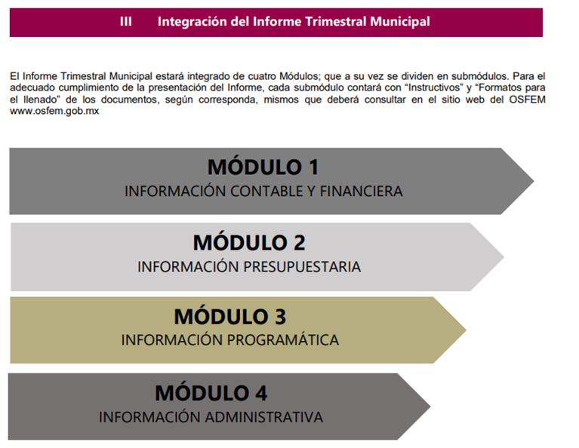

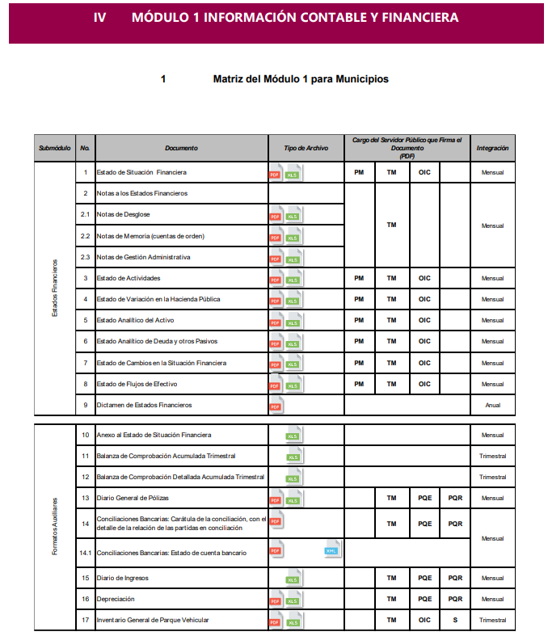

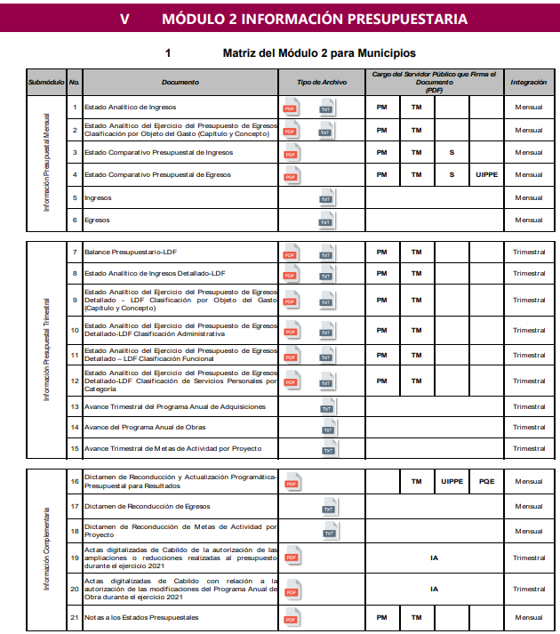

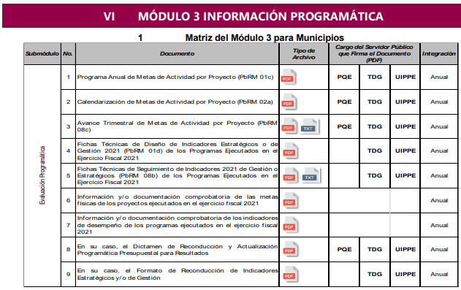
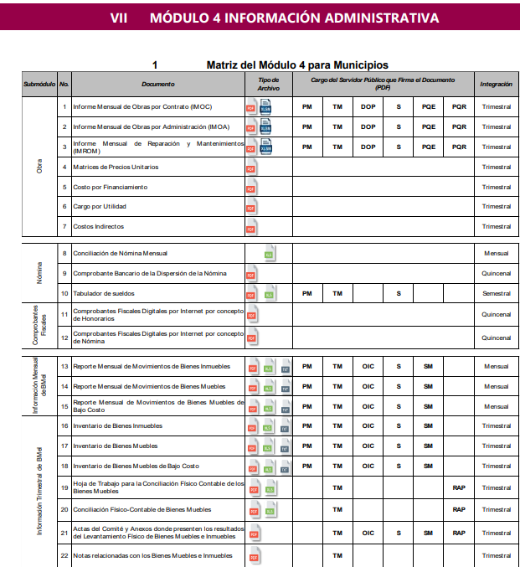
No escapa de la óptica de este Instituto que el informe materia del presente recurso de revisión ya fue generado por el ahora Ente Recurrido, ello en razón de que el multicitado acuerdo publicado en el periódico oficial “Gaceta de Gobierno” prevé como fecha de entrega del primer trimestre del ejercicio fiscal 2021, el 6 de mayo de la presente anualidad, resulta pertinente traer a colación la siguiente captura de pantalla:
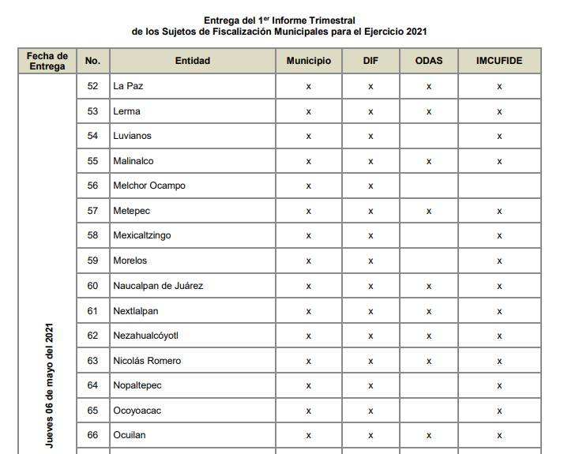

Es así que por todo lo anteriormente expuesto, esta Ponencia Resolutora considera que el derecho de acceso a la información solamente puede tenerse por satisfecho en el momento en que el particular tenga en su poder los soportes documentales con la información solicitada, por ello se determina ordenar al Sujeto Obligado, la entrega al Recurrente, de ser procedente en versión pública, tal como se detallará en el considerando siguiente.
Quinto. Versión Pública. Para efectos de la elaboración de la versión pública se deberá observar lo dispuesto por los artículos 3 fracciones IX, XX, XXI y XLV, 91, 132 fracciones II y III, y 143 fracciones, I de la Ley de Transparencia y Acceso a la Información Pública del Estado de México y Municipios que establecen:
“Artículo 3. Para los efectos de la presente Ley se entenderá por:
[…]
IX. Datos personales: La información concerniente a una persona, identificada o identificable según lo dispuesto por la Ley de Protección de Datos Personales del Estado de México;
XX. Información clasificada: Aquella considerada por la presente Ley como reservada o confidencial;
XXI. Información confidencial: Se considera como información confidencial los secretos bancario, fiduciario, industrial, comercial, fiscal, bursátil y postal, cuya titularidad corresponda a particulares, sujetos de derecho internacional o a sujetos obligados cuando no involucren el ejercicio de recursos públicos;
XLV. Versión pública: Documento en el que se elimine, suprime o borra la información clasificada como reservada o confidencial para permitir su acceso.
[…]
Artículo 91. El acceso a la información pública será restringido excepcionalmente, cuando ésta sea clasificada como reservada o confidencial.
Artículo 132. La clasificación de la información se llevará a cabo en el momento en que:
I. Se reciba una solicitud de acceso a la información;
II. Se determine mediante resolución de autoridad competente; o
III. Se generen versiones públicas para dar cumplimiento a las obligaciones de transparencia previstas en esta Ley.
[…]
Artículo 143. Para los efectos de esta Ley se considera información confidencial, la clasificada como tal, de manera permanente, por su naturaleza, cuando:
I. Se refiera a la información privada y los datos personales concernientes a una persona física o jurídico colectiva identificada o identificable;
II. Los secretos bancario, fiduciario, industrial, comercial, fiscal, bursátil y postal, cuya titularidad corresponda a particulares, sujetos de derecho internacional o a sujetos obligados cuando no involucren el ejercicio de recursos públicos; y
III. La que presenten los particulares a los sujetos obligados, de conformidad con lo dispuesto por las leyes o los tratados internacionales.
La información confidencial no estará sujeta a temporalidad alguna y sólo podrán tener acceso a ella los titulares de la misma, sus representantes y los servidores públicos facultados para ello.
No se considerará confidencial la información que se encuentre en los registros públicos o en fuentes de acceso público, ni tampoco la que sea considerada por la presente ley como información pública.” (Sic)
Igualmente, los Lineamientos Generales en Materia de Clasificación y Desclasificación de la Información, así como para la elaboración de Versiones Públicas, emitidos por el Consejo Nacional del Sistema Nacional de Transparencia, Acceso a la Información Pública y Protección de Datos Personales, publicados en el Diario Oficial de la Federación el día quince de abril de dos mil dieciséis, tienen por objeto establecer los criterios con base en los cuales los sujetos obligados clasificarán como reservada o confidencial la información que posean, desclasificarán y generarán, en su caso, versiones públicas de expedientes o documentos que contengan partes o secciones clasificadas.
Entorno a lo que aquí nos interesa, los Lineamientos Quincuagésimo sexto, Quincuagésimo séptimo y Quincuagésimo octavo, establecen lo siguiente:
“Quincuagésimo sexto. La versión pública del documento o expediente que contenga partes o secciones reservadas o confidenciales, será elaborada por los sujetos obligados, previo pago de los costos de reproducción, a través de sus áreas y deberá ser aprobada por su Comité de Transparencia
Quincuagésimo séptimo. Se considera, en principio, como información pública y no podrá omitirse de las versiones públicas la siguiente:
I. La relativa a las Obligaciones de Transparencia que contempla el Título V de la Ley General y las demás disposiciones legales aplicables;
II. El nombre de los servidores públicos en los documentos, y sus firmas autógrafas, cuando sean utilizados en el ejercicio de las facultades conferidas para el desempeño del servicio público, y
III. La información que documente decisiones y los actos de autoridad concluidos de los sujetos obligados, así como el ejercicio de las facultades o actividades de los servidores públicos, de manera que se pueda valorar el desempeño de los mismos.
Lo anterior, siempre y cuando no se acredite alguna causal de clasificación, prevista en las leyes o en los tratados internaciones suscritos por el Estado mexicano.
Quincuagésimo octavo. Los sujetos obligados garantizarán que los sistemas o medios empleados para eliminar la información en las versiones públicas no permitan la recuperación o visualización de la misma.”(Sic)
Por lo tanto, la entrega de documentos en su versión pública debe acompañarse necesariamente del Acuerdo del Comité de Transparencia que la sustente el cual debe estar debidamente fundado y motivado, en el que se expongan los fundamentos y razonamientos que llevaron al Sujeto Obligado a testar, suprimir o eliminar datos de dicho soporte documental, ya que no hacerlo, se reitera que lo entregado no tendría un sustento jurídico ni resultaría ser una versión pública, sino más bien una documentación ilegible, incompleta o tachada; ya que el no justificar las causas o motivos por las que no se aprecian determinados datos -ya sea porque se testan o suprimen- deja al solicitante en estado de incertidumbre, al no conocer o comprender porque no aparecen en la documentación respectiva.
En relación directa con ello, los Lineamientos en estudio establecen los formatos para la clasificación parcial y total de los documentos, que atienden a lo siguiente:
Parcial |  | Total
Concepto | Dónde | Concepto | Dónde
Sello oficial o logotipo del sujeto obligado
Fecha de clasificación | Se anotará la fecha en la que el Comité de Transparencia confirmó la clasificación del documento, en su caso. | Fecha de clasificación | Se anotará la fecha en la que el Comité de Transparencia confirmó la clasificación del documento, en su caso.
Área | Se señalará el nombre del área del cual es titular quien clasifica. | Área | Se señalará el nombre del área de la cual es el titular quien clasifica.
Información reservada | Se indicarán, en su caso, las partes o páginas del documento que se clasifican como reservadas. Si el documento fuera reservado en su totalidad, se anotarán todas las páginas que lo conforman. Si el documento no contiene información reservada, se tachará este apartado. | Reservado | Leyenda de información RESERVADA.
Fundamento legal | Se señalará el nombre del ordenamiento, el o los artículos, fracción(es), párrafo(s) con base en los cuales se sustente la reserva. | Periodo de reserva | Se anotará el número de años o meses por los que se mantendrá el documento o las partes del mismo como reservado. Si el expediente no es reservado, sino confidencial, deberá tacharse este apartado.
Ampliación del periodo de reserva | En caso de haber solicitado la ampliación del periodo de reserva originalmente establecido, se deberá anotar el número de años o meses por los que se amplía la reserva. | Fundamento legal | Se señalará el nombre del o de los ordenamientos jurídicos, el o los artículos, fracción(es), párrafo(s) con base en los cuales se sustenta la reserva.
Confidencial | Se indicarán, en su caso, las partes o páginas del documento que se clasifica como confidencial. Si el documento fuera confidencial en su totalidad, se anotarán todas las páginas que lo conforman. Si el documento no contiene información confidencial, se tachará este apartado. | Ampliación del periodo de reserva | En caso de haber solicitado la ampliación del periodo de reserva originalmente establecido, se deberá anotar el número de años o meses por los que se amplía la reserva.
Fundamento legal | Se señalará el nombre del ordenamiento, el o los artículos, fracción(es), párrafo(s) con base en los cuales se sustente la confidencialidad. | Confidencial | Leyenda de información CONFIDENCIAL.
Rúbrica del titular del área | Rúbrica autógrafa de quien clasifica. | Fundamento legal | Se señalará el nombre del o de los ordenamientos jurídicos, el o los artículos, fracción(es), párrafo(s) con base en los cuales se sustente la confidencialidad.
Fecha de desclasificación | Se anotará la fecha en que se desclasifica el documento. | Rúbrica del titular del área | Rúbrica autógrafa de quien clasifica.
Rúbrica y cargo del servidor público | Rúbrica autógrafa de quien desclasifica. | Fecha de desclasificación | Se anotará la fecha en que se desclasifica.
 |  | Partes o secciones reservadas o confidenciales | En caso que una vez desclasificado el expediente, subsistanpartes o secciones del mismo reservadas o confidenciales, se señalará este hecho.
 |  | Rúbrica y cargo del servidor público | Rúbrica autógrafa de quien desclasifica.
Por otro lado, derivado de la información que se ordena entregar pudiera existir información de la Dirección de Seguridad Pública del Ayuntamiento o su equivalente, la cual ponga en riesgo los integrantes de las corporaciones policiacas, esto es así derivado de las funciones encomendadas en términos del artículo 21 párrafo noveno de la Constitución Política de los Estados Unidos Mexicanos, de las cuales comprende la prevención de los delitos, investigación y persecución para hacerla efectiva, lo cual permite a esta Ponencia proteger los datos de los servidores públicos que integran dicha Dirección sólo por cuanto hace al nombre dejando intocable el rubro de percepciones que por su naturaleza conciernen a la ciudadanía por referirse a recursos de carácter público; circunstancia que en nada afecta al derecho tutelado por este Órgano Garante sino por el contrario también reafirma su compromiso con la rendición de cuentas del Estado y la protección a grupos vulnerables de acuerdo al cargo de seguridad Municipal, por lo que deberá testarse de igual manera sólo el nombre de los servidores públicos de la Policía Municipal.
Es importante mencionar que la causal de reserva antes señalada, puede ubicarse en los supuestos previstos por los artículos 140 fracción IV de la Ley de Transparencia y Acceso a la Información Pública del Estado de México y Municipios, que a su vez se vincula con la diversa del artículo 113 fracción V de la Ley General de Transparencia y Acceso a la Información Pública, así como los requisitos previstos por los numerales Vigésimo tercero y Trigésimo tercero, de los Lineamientos generales en materia de clasificación y desclasificación de la información, así como para la elaboración de versiones públicas, al aplicar la prueba de daño correspondiente.
Al respecto, este Instituto advierte lo siguiente:
  - Que toda vez que se trata de dar a conocer los nombres de los integrantes de los cuerpos de seguridad pública, es procedente la clasificación de la información como reservada, en el entendido de que se pone en riesgo su vida, salud y seguridad, dado que los hace identificables.
  - Que el riesgo de perjuicio que supone la divulgación de la información supera el interés público general; pues con dicha información, se comprometería el cumplimiento de los objetivos en materia de seguridad pública, o bien, la consecución de la investigación de probables hechos delictivos y/o faltas administrativas.
  - La reserva no se traduce en un medio restrictivo al derecho de acceso a la información, en virtud, de que se trata de una medida temporal, cuya finalidad es salvaguardar la vida, la salud y la seguridad de los servidores públicos, así como evitar que células delictivas neutralizar las acciones en materia de seguridad pública para la preservación del orden y la paz pública, por lo que, no se trata de una medida desproporcional, ni excesiva.
En ese entendido, la leyenda de clasificación que se genere, deberá establecer ambos supuestos de clasificación: reserva y confidencialidad, en congruencia con los requisitos establecidos en los lineamientos citados.
A este respecto, de conformidad con los artículos 91 y 140, fracciones I, IV y X de la vigente Ley de Transparencia, el derecho constitucional de acceso a la información pública puede ser restringido cuando se trate de información clasificada, por razón de seguridad pública, ponga en riesgo la vida, la seguridad, cause perjuicio a las actividades de prevención del delito, procuración y administración de justicia, de readaptación social, o bien el daño que pueda producirse con la publicación de la información sea mayor que el interés público de conocerla. Sirve de apoyo a lo anterior los artículos de referencia que a continuación se señalan:
“Artículo 91. El acceso a la información pública será restringido excepcionalmente, cuando ésta sea clasificada como reservada o confidencial.
Artículo 140. El acceso a la información pública será restringido excepcionalmente, cuando por razones de interés público, ésta sea clasificada como reservada, conforme a los criterios siguientes:
I. Comprometa la seguridad pública y cuente con un propósito genuino y un efecto demostrable;
…
IV. Ponga en riesgo la vida, la seguridad o la salud de una persona física;…” (Sic)
En este marco, cabe señalar que si bien es cierto este Instituto de Transparencia, Acceso a la Información Pública y Protección de Datos Personales del Estado de México y Municipios tiene la misión de garantizar el derecho de acceso a la información pública de los particulares; también lo es que debe cuidar la protección de datos personales y sobre todo cuando traen implícito que se ponga en riesgo la vida o integridad de una persona.
Sirven de sustento a lo anterior las tesis jurisprudenciales emitidas por la Suprema corte de Justicia de la Nación, que son del literal siguiente:
“DERECHO A LA INFORMACIÓN. SU EJERCICIO SE ENCUENTRA LIMITADO TANTO POR LOS INTERESES NACIONALES Y DE LA SOCIEDAD, COMO POR LOS DERECHOS DE TERCEROS. El derecho a la información consagrado en la última parte del artículo 6o. de la Constitución Federal no es absoluto, sino que, como toda garantía, se halla sujeto a limitaciones o excepciones que se sustentan, fundamentalmente, en la protección de la seguridad nacional y en el respeto tanto a los intereses de la sociedad como a los derechos de los gobernados, limitaciones que, incluso, han dado origen a la figura jurídica del secreto de información que se conoce en la doctrina como "reserva de información" o "secreto burocrático". En estas condiciones, al encontrarse obligado el Estado, como sujeto pasivo de la citada garantía, a velar por dichos intereses, con apego a las normas constitucionales y legales, el mencionado derecho no puede ser garantizado indiscriminadamente, sino que el respeto a su ejercicio encuentra excepciones que lo regulan y a su vez lo garantizan, en atención a la materia a que se refiera; así, en cuanto a la seguridad nacional, se tienen normas que, por un lado, restringen el acceso a la información en esta materia, en razón de que su conocimiento público puede generar daños a los intereses nacionales y, por el otro, sancionan la inobservancia de esa reserva; por lo que hace al interés social, se cuenta con normas que tienden a proteger la averiguación de los delitos, la salud y la moral públicas, mientras que por lo que respecta a la protección de la persona existen normas que protegen el derecho a la vida o a la privacidad de los gobernados.”

“TRANSPARENCIA Y ACCESO A LA INFORMACIÓN PÚBLICA GUBERNAMENTAL. EL ARTÍCULO 14, FRACCIÓN I, DE LA LEY FEDERAL RELATIVA, NO VIOLA LA GARANTÍA DE ACCESO A LA INFORMACIÓN. El Tribunal en Pleno de la Suprema Corte de Justicia de la Nación en la tesis P. LX/2000 de rubro: "DERECHO A LA INFORMACIÓN. SU EJERCICIO SE ENCUENTRA LIMITADO TANTO POR LOS INTERESES NACIONALES Y DE LA SOCIEDAD, COMO POR LOS DERECHOS DE TERCEROS.", publicada en el Semanario Judicial de la Federación y su Gaceta, Novena Época, Tomo XI, abril de 2000, página 74, estableció que el ejercicio del derecho a la información no es irrestricto, sino que tiene límites que se sustentan en la protección de la seguridad nacional y en el respeto a los intereses de la sociedad y a los derechos de los gobernados, en atención a la materia de que se trate. En ese sentido, el citado precepto, al remitir a diversas normas ordinarias que establezcan restricciones a la información, no viola la garantía de acceso a la información contenida en el artículo 6o. de la Constitución Política de los Estados Unidos Mexicanos, porque es jurídicamente adecuado que en las leyes reguladoras de cada materia, el legislador federal o local establezca las restricciones correspondientes y clasifique a determinados datos como confidenciales o reservados, con la condición de que tales límites atiendan a intereses públicos o de los particulares y encuentren justificación racional en función del bien jurídico a proteger, es decir, que exista proporcionalidad y congruencia entre el derecho fundamental de que se trata y la razón que motive la restricción legislativa correspondiente, la cual debe ser adecuada y necesaria para alcanzar el fin perseguido, de manera que las ventajas obtenidas con la reserva compensen el sacrificio que ésta implique para los titulares de la garantía individual mencionada o para la sociedad en general.”
El Acuerdo de Clasificación de Información, se emitirá en términos de lo dispuesto tanto como en los en los artículos 128 y 129 de la Ley de Transparencia y Acceso a la Información Pública del Estado de México y Municipios, como en los Lineamientos Generales en Materia de Clasificación y Desclasificación de la Información, así como para la elaboración de Versiones Públicas, publicados en el Diario Oficial de la Federación en fecha quince de abril de la presente anualidad, mediante ACUERDO del Consejo Nacional del Sistema Nacional de Transparencia, Acceso a la Información Pública y Protección de Datos Personales, motivando la referida clasificación al señalar las razones, motivos o circunstancias especiales que lo llevaron a concluir que el caso concreto, se ajustó a los supuestos previstos en la normatividad legal invocada como fundamento, para dichos efectos, debe proceder a su vez a realizar una prueba de daño, en la que se justificaran las razones, motivos y circunstancias que avalen que la divulgación de la información representa un riesgo real, demostrable e identificable de perjuicio significativo al interés público o a la seguridad nacional; que el riesgo de perjuicio que supondría la divulgación supera el interés público general de que se difunda, y que la limitación sea adecuada al principio de proporcionalidad y representa el medio menos restrictivo disponible para evitar el perjuicio.
En consecuencia, resulta procedente revocar la respuesta en términos de la fracción III del artículo 186 de la Ley de Transparencia y Acceso a la Información Pública del Estado de México y Municipios, a efectos de que el Sujeto Obligado entregue la información requerida.
Así, con fundamento en lo prescrito en los artículos 5 párrafos trigésimo, trigésimo primero y trigésimo segundo, fracciones IV y V de la Constitución Política del Estado Libre y Soberano de México; 2, fracción II; 29, 36 fracciones I y II; 176, 178, 179, fracción I, 181, 185 de la Ley de Transparencia y Acceso a la Información Pública del Estado de México y Municipios, este Pleno:
- R E S U E L V E
Primero. Resulta fundado el motivo de inconformidad planteado por el recurrente en el recurso de revisión 04079/INFOEM/IP/RR/2021, por lo que, en términos del Considerando Cuarto de la presente resolución, se REVOCA la respuesta emitida por el Ayuntamiento de Lerma.
Segundo. Se ORDENA al Sujeto Obligado que en términos de los Considerandos Cuarto y Quinto de esta resolución haga entrega al recurrente a través del SAIMEX, en versión pública de ser procedente, de lo siguiente:
Informe del primer trimestre del ejercicio fiscal 2021 que se remite al Órgano Superior de Fiscalización del Estado de México.
Debiendo emitir el Acuerdo del Comité de Transparencia de conformidad a la Ley de Transparencia y Acceso a la Información Pública del Estado de México y Municipios, en el que funde y motive las razones sobre los datos que se supriman o eliminen de los soportes documentales objeto de las versiones públicas que se formulen y se pongan a disposición del recurrente, mismo que igualmente hará de su conocimiento.
Tercero. Notifíquese, al Responsable de la Unidad de Transparencia del Sujeto Obligado, para que conforme a los artículos 186, último párrafo y 189, párrafo segundo de la Ley de Transparencia y Acceso a la Información Pública del Estado de México y Municipios dé cumplimiento a lo ordenado dentro del plazo de quince días hábiles, debiendo informar a este Instituto en un plazo de tres días hábiles siguientes sobre el cumplimiento dado a la presente resolución.
Cuarto. De conformidad con el artículo 198 de la Ley de Transparencia y Acceso a la Información Pública del Estado de México y Municipios, de considerarlo procedente, el Sujeto Obligado de manera fundada y motivada, podrá solicitar una ampliación de plazo para el cumplimiento de la presente resolución.

Quinto. Notifíquese, al recurrente la presente resolución, así como que podrá impugnarla vía Juicio de Amparo en los términos de las leyes aplicables, de conformidad con lo establecido en el artículo 196 de la Ley de Transparencia y Acceso a la Información Pública del Estado de México y Municipios.
ASÍ LO RESUELVE, POR UNANIMIDAD DE VOTOS, EL PLENO DEL INSTITUTO DE TRANSPARENCIA, ACCESO A LA INFORMACIÓN PÚBLICA Y PROTECCIÓN DE DATOS PERSONALES DEL ESTADO DE MÉXICO Y MUNICIPIOS, CONFORMADO POR LOS COMISIONADOS JOSÉ MARTÍNEZ VILCHIS, MARÍA DEL ROSARIO MEJÍA AYALA, SHARON CRISTINA MORALES MARTÍNEZ; EMITIENDO VOTO PARTICULAR, LUIS GUSTAVO PARRA NORIEGA; EMITIENDO VOTO PARTICULAR Y GUADALUPE RAMÍREZ PEÑA; EN LA TRIGÉSIMA QUINTA SESIÓN ORDINARIA CELEBRADA EL SEIS DE OCTUBRE DEL DOS MIL VEINTIUNO, ANTE EL SECRETARIO TÉCNICO DEL PLENO, ALEXIS TAPIA RAMÍREZ.

